## 使用全局函数getJSON()方法异步加载JSON格式数据

使用getJSON()方法可以通过Ajax异步请求的方式，获取服务器中的数组，并对获取的数据进行解析，显示在页面中，它的调用格式为：

**jQuery.getJSON(url,[data],[callback])或$.getJSON(url,[data],[callback])**

其中，url参数为请求加载json格式文件的服务器地址，可选项data参数为请求时发送的数据，callback参数为数据请求成功后，执行的回调函数。

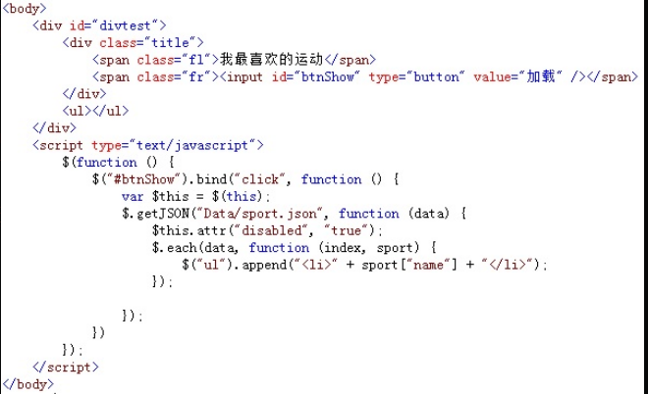

## jQuery里$(this)和this的区别在哪？

如果你要使用html元素本身的属性或方法就需要使用this,如果你要使用jQuery包装后的方法或属性就要$(this),一般则有如下的关系.

$(this)[0] == this;上文的代码是要使用this的地方是要调用表单form的有reset方法,而这一方法jQuery没有包装支持,所以才有this.reset(),也可以使用$(this)[0].reset();

关于什么时候使用二者?可以看如下例子:

**[html]**

<a href="http://segmentfault.com/" target="_blank" data-id="1010000000125418" >jQuery</a>

**[javascript]**

$('a').click(function(){

this.innerHTM==$(this).html()=='jQuery';//三者是一样的.

this.getAttribute('href')==this.href==$(this).attr('href')//三者是一样的;

this.getAttribute('target')==this.target==$(this).attr('target')//三者是一样的;

this.getAttribute('data-id')==$(this).attr('data-id')//二者是一样的;

});

从以上代码可以看出二者的差异.

或者简单理解：

this是html元素对象吧~

$(this)成为jQuery对象

或者：

this 是 JavaScript 中的关键字。

$(this) 可以认为是用 jQuery 包装过 JavaScript 中的 this，包装后 $(this) 就会继承 jQuery 的方法。

## select下拉框之JS/JQuery详细操作

### 一、js 操作select 下拉框

var selObj = 下拉框对象

1. 移除所有项：

selObj.options.length = 0;

2. 移除下拉框中的一项：

selObj.options.remove(index);

“index”为下拉框选项的索引值，若0索引项移出（自上而下），那么1索引项的索引会变为0，后面的索引依次向前推进。

也可利用循环，移除所有项：

var length = selObj.options.length;

for(var i=length-1;i>=0;i--){

selObj.options.remove(i);

}

3. 移除下拉框的选中项：

selObj.options[selObj.selectedIndex] = null;

“selectedIndex”为下拉框选中项的索引值，“options[index]”这里也是获取下拉框索引值=index的选项

4. 添加下拉框选项:

selObj.options.add(new Option(text, value));

“text”为下拉框选项的显示文本，“value”为下拉框选项的值，此方法会在下拉框末尾添加，索引值最大

5. 修改下拉框选中项：

selObj.options[selObj.selectedIndex] = new Option(text , value);

6. 获取下拉框选中项的值：

selObj.options[selObj.selectedIndex].value

7. 下拉框是否选中：

selObj.selectedIndex > -1 ？ //选中 ：//没有选中

### 二、jQuery 操作select 下拉框

var selId = 下拉框对象ID

1. 获取指定下拉框选项：

$("#selId").find("option:selected");

“option:selected”为选中项，“option:first”为首项（索引值为0），“option:last”为末项（索引值最大）

$("#selId option[value='xxx']")；

获取下拉框选项值为“xxx”的选项

2. 获取下拉框选中项的文本：

$("#selId").find("option:selected").text();

3. 获取下拉框选中项的值：

$("#selId").val();

4. 获取下拉框选中项的索引：

$("#selId").get(0).selectedIndex;

“get(0)”即获取选中项的js对象

例如：

<select id="selId">

<option value="a">AAA</option>

<option value="b">BBB</option>

<option value="c">CCC</option>

<option value="e" selected="selected">EEE</option>

</select>

用此方法获取以上下拉框选中项的索引值为3。

5. 设置下拉框的选中项：

$("#selId").get(0).selectedIndex = index;

设置下拉框中选项的索引值=index的项为选中项

$("#selId").attr("value","xxx“);

$("#selId").val("xxx");

$("#selId").get(0).value = "xxx";

以上3个方法都是设置下拉框中选项的值=“xxx”的项为选中项

6. 添加下拉框选项:

$("#selId").append("<option value='Value'>Text</option>");

$("#selId").prepend("<option value='Value'>Text</option>");

“append”在下拉框末尾添加，添加后此项索引值最大； “prepend”在下拉框的首部添加，添加后此项索引值为0

7. 移除下拉框选项：

$("#selId option[value='xxx']").remove();

移除下拉框选项值为“xxx”的选项

8. 清空下拉框所有选项:

$("#selId").empty();

$("#selId option").remove();

## jQuery写代码易错点

* 记住很多地方用的都是JSON结构，如：

$(this).css("background",focusCol);

切勿写成：

$(this).css("background":focusCol;);

* 所有的自定义变量前面都要加var
* Css里面属性名不加双引号，但是js里面不行，否则会被当做未定义变量，如：

$("#effectArea").liFocus(red);——错误；

$("#effectArea").liFocus("red");——正确；

* 自定义对象级-插件

;(function($){

$.fn.extend({

//插件内容

});

})(jQuery);

* css加动画时，格式为：transform: rotateX(90deg) rotateY(90deg); 不能直接写 rotateX(90deg) rotateY(90deg), 更不能写成rotate (90deg，90deg)。
* 动画元素position必须是：relative或者absolute
* 动画的用法：$(".div1").animate({left : "-=50px" },3000);

不能写成！！！！！$(".div1").animate({left : "-= 50px" },3000);注意到了吗！！！-=后面那个空格！！！

* jQuery和js的属性和函数别搞混